TÍTULO: Verificar a Cor do Leite Humano Ordenhado Cru | VERSÃO: 00
Elaborador: Enfª. Rafaela Cristina de Souza | Dt elaboração: 04/01/2024
Aprovação da Gerência: Enfº. Glauciléia de Souza Arbach | Dt aprov. Gerência: 22/01/2024
Revisor: Enfº. André Luiz Baptista Reis | Dt revisão: 19/01/2024

1. DEFINIÇÃO
É o ato de realizar a verificação da cor do leite humano. A cor do leite humano pode variar em uma gradação que vai desde “água de coco” até amarelo intenso, passando por tonalidades intermediárias de azul, verde ou branco opaco, sem que isso configure situação de não conformidade.

2. OBJETIVO
Estabelecer os critérios para verificação do leite humano ordenhado cru no que se refere à sua coloração, visando a garantia da qualidade do leite ofertado aos recém-nascidos da UTI neonatal.

3. INDICAÇÃO E CONTRAINDICAÇÃO
Indicação: Todos os leites coletados.

Contraindicação: Não se aplica.

4. EXECUTANTE
Enfermeiros e técnicos de enfermagem.
5. ORIENTAÇÃO PRÉ-PROCEDIMENTO
- Identificar os padrões de coloração do leite humano, na qual é variado amplamente:

- A cor branca do leite resulta da dispersão da luz refletida pelos glóbulos de gordura, pelas partículas coloidais de caseína e de fosfato de cálcio, o colostro geralmente varia do amarelo ao alaranjado, já o leite de transição pode se manter até por duas semanas para tornar-se leite maduro e, durante esse tempo, a sua coloração muda gradualmente do amarelo para um branco azulado, o leite maduro pode ser alterado por diversos fatores, dentre eles a dieta materna e o uso de medicações. Alguns corantes utilizados em refrigerantes, sucos e gelatinas têm sido associados às mudanças na coloração do leite;
- O leite humano congelado pode adquirir tonalidade mais amarelada que pode estar relacionada com pigmentos de caroteno, que é lipossolúvel;
- Um leite de coloração esverdeada tem sido associado ao uso de grandes quantidades de vegetais pela mãe (coloração dada pela riboflavina), pode ser causada também pelo consumo de bebidas com corantes verdes e a ingestão de algumas algas marinhas;
- As cores róseas, avermelhadas ou mesmo amarronzadas podem ser significativas de contaminação por sangue;
6. DESCRIÇÃO DE MATERIAL
- EPIs – Equipamento de Proteção Individual (gorro, máscara, luvas de procedimento e óculos de proteção);
- Recipiente de plástico transparente;
- Gelo recíclavel.
7. DESCRIÇÃO DETALHADA DAS ATIVIDADES
- Realizar o degelo do Leite humano Cru, conforme o POP de degelo do leite humano cru;
- Retirar do pasteurizador após o degelo mantendo em cadeia de frio até o momento da análise sensorial;
- Retirar o frasco do banho de água e gelo reciclável, secar a superfície do frasco com gaze e posicionar o frasco na altura dos olhos para avaliar visualmente a cor do leite humano.
- Avaliar a cor preferencialmente por dois analistas habilitados, com o objetivo de determinar prováveis alterações que caracterizem o leite humano ordenhado como impróprio para consumo;
- Anotar em planilha a informação de conformidade ou não conformidade de cada frasco. Todos os frascos de leite humano que apresentarem não conformidade deverão ser descartados de acordo com a Norma Técnica BLH-IFF/NT 50.21
8. PONTOS CRÍTICOS/RISCOS
Pontos Críticos:
- Não exceder a temperatura final do produto submetido a este processo (5°C - cinco graus Celsius);
- Falta de consenso das avaliações individuais entre os avaliadores.

Risco:
- Dificuldade de identificação das cores anormais resultantes do desenvolvimento de micro-organismos no leite humano, que permanecem à temperatura ambiente;
- A falta de permanecer o leite na cadeia de frio, para análise da seleção que compreende a verificação das condições da embalagem; presença de sujidades; cor; off-flavor e acidez Dornic.

9. CUIDADOS PÓS-PROCEDIMENTO
Manter os frascos de leite humano em cadeia de frio enquanto aguardam o resultado de todo o processo de seleção e classificação.
10. RESULTADOS ESPERADOS
Estabelecer rotina para o processo de Verificação do Leite Cru registrando para que se possa realizar a rastreabilidade de intercorrências e a consequente melhoria dos processos.
11. REGISTROS
Registrar nas planilhas todos os frascos reprovados discriminado a doadora, quantidade em ML desprezado e o motivo.

12. REFERÊNCIA BIBLIOGRÁFICA
Normas Técnicas BLH-IFF/NT 23.21, V.1, N.23, setembro, 2021.

13. ANEXO
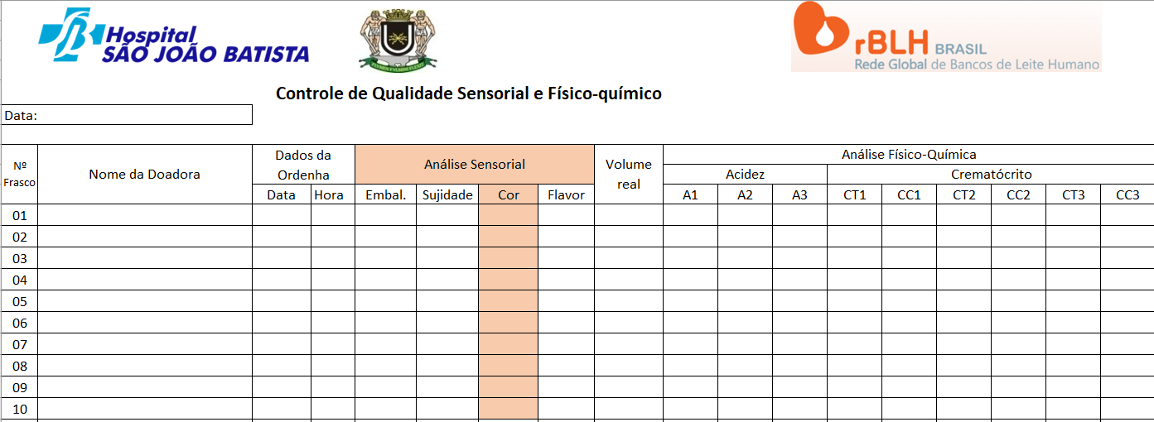

Responsável pela elaboração e aprovação | Assinatura
Elaborador: Enfº. Rafaela Cristina de Souza
Revisor: Enfº. André Luiz Baptista Reis
Aprovação: Glauciléia de Souza Arbach

